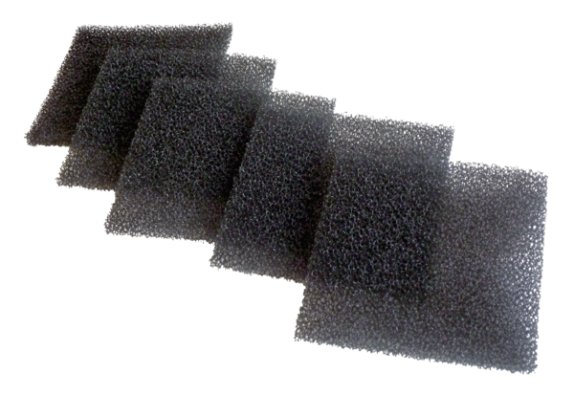Luftfilter, Ersatz AZPVerpackungseinheit: 5 StückSortiment: K
Artikelnummer: 0093.0929Hersteller: MAICO

